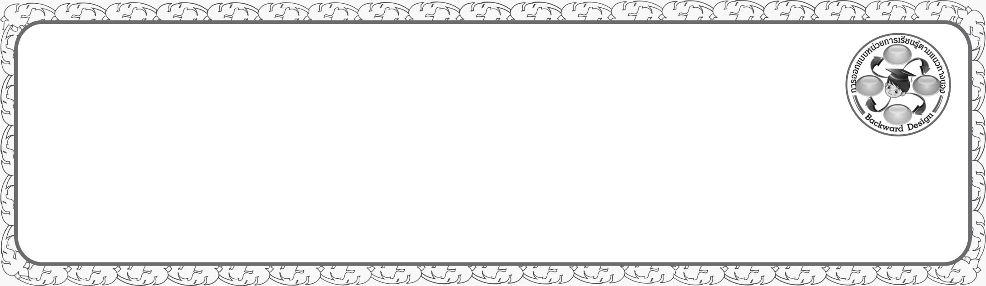
การออกแบบหน่วยการเรียนรู้ตามแนวทางของ Backward Design
หน่วยการเรียนรู้ที่ ๘ เรื่อง คำแทนชื่อ…นี้คือสรรพนาม
รหัส-ชื่อรายวิชา ท ๑๔๑   กลุ่มสาระการเรียนรู้ภาษาไทย
ชั้นประถมศึกษาปีที่ ๔ ภาคเรียนที่ ๒ เวลาเรียน ๔ ชั่วโมง
ผู้สอน ............................................................. โรงเรียน .................................................

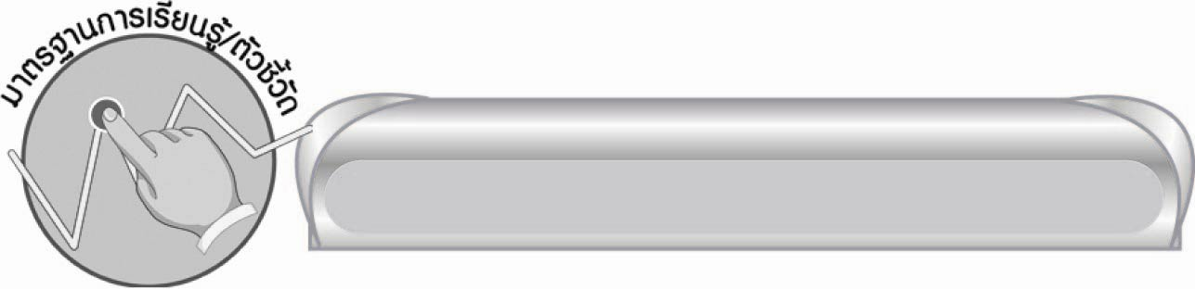

มาตรฐานการเรียนรู้/ตัวชี้วัด

มาตรฐานการเรียนรู้
มาตรฐาน ท ๔.๑ เข้าใจธรรมชาติของภาษาและหลักภาษาไทย การเปลี่ยนแปลงของภาษาและพลังของภาษา ภูมิปัญญาทางภาษา และรักษาภาษาไทยไว้เป็นสมบัติของชาติ
ตัวชี้วัด
ท ๔.๑ ป. ๔/๒ ระบุชนิดและหน้าที่ของคำในประโยค


สาระสำคัญ

คำที่ใช้เรียกแทนคำนามในการสนทนาจัดเป็นคำสรรพนาม ซึ่งมีทั้งคำสรรพนามสำหรับใช้แทนผู้พูด ผู้ฟัง และผู้ที่กล่าวถึง คำสรรพนามช่วยให้การสื่อสารกระชับ เพราะไม่ต้องกล่าวคำนามนั้นซ้ำ
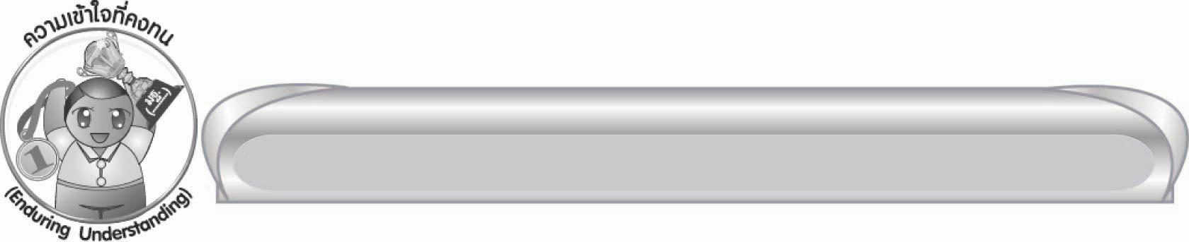

ความเข้าใจที่คงทน (Enduring Understanding)

นักเรียนสามารถสรุปได้ว่า คำที่ใช้เรียกแทนคำนามในการสนทนาจัดเป็นคำสรรพนาม ซึ่งมีทั้งคำสรรพนามสำหรับใช้แทนผู้พูด ผู้ฟัง และผู้ที่กล่าวถึง คำสรรพนามช่วยให้การสื่อสารกระชับ เพราะไม่ต้องกล่าวคำนามนั้นซ้ำ

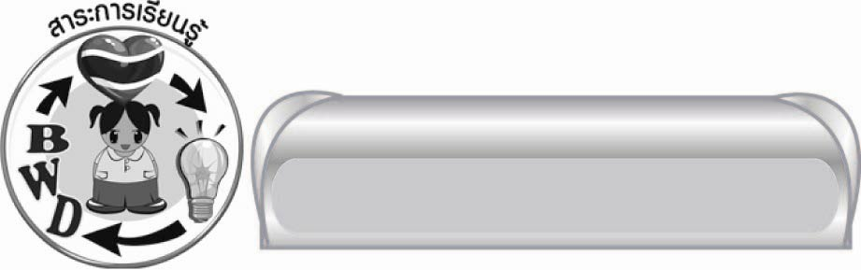
สาระการเรียนรู้

คำบุรุษสรรพนาม


สมรรถนะสำคัญของผู้เรียน
๑. ความสามารถในการสื่อสาร
๏ ทักษะการอ่าน
๏ ทักษะการเขียน
๏ ทักษะการฟัง การดู และการพูด
๒. ความสามารถในการคิด
๏ การจำแนก
๏ การวิเคราะห์
๏ การสังเคราะห์
๏ การจัดระบบความคิดเป็นแผนภาพ
๏ การสรุปความรู้
๏ การประเมินค่า
๓. ความสามารถในการแก้ปัญหา
๔. ความสามารถในการใช้ทักษะชีวิต


คุณลักษณะอันพึงประสงค์
ใฝ่เรียนรู้
ตัวชี้วัดที่ ๔.๑ ตั้งใจ เพียรพยายามในการเรียนและเข้าร่วมกิจกรรมการเรียนรู้
มุ่งมั่นในการทำงาน
ตัวชี้วัดที่ ๖.๑ ตั้งใจและรับผิดชอบในการปฏิบัติหน้าที่การงาน
ตัวชี้วัดที่ ๖.๒ ทำงานด้วยความเพียรพยายามและอดทนเพื่อให้งานสำเร็จตามเป้าหมาย
รักความเป็นไทย
ตัวชี้วัดที่ ๗.๒ เห็นคุณค่าและใช้ภาษาไทยในการสื่อสารได้อย่างถูกต้องเหมาะสม


ชิ้นงานหรือภาระงาน (หลักฐาน ร่องรอยแสดงความรู้)

๑. ใบงานเรื่อง การระบุชนิดและหน้าที่ของคำสรรพนามในประโยค
๒. แผนภาพความคิดสรุปความรู้เรื่อง คำสรรพนาม

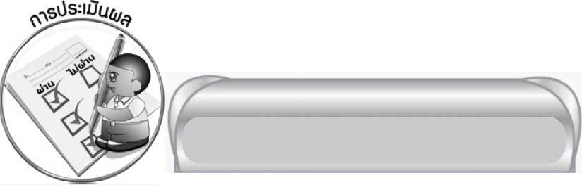

การประเมินผล

การประเมินผลตัวชี้วัด
ใบงานที่ ๘ เรื่อง การระบุชนิดและหน้าที่ของคำสรรพนามในประโยค

ระดับคะแนน  เกณฑ์การประเมิน | ๔ | ๓ | ๒ | ๑
การระบุชนิดและหน้าที่ของคำ  สรรพนาม  ที่กำหนด | ระบุชนิดและหน้าที่ของคำสรรพนามในประโยคได้ถูกต้องทุกคำในทันที | ระบุชนิด และหน้าที่ของคำสรรพนามในประโยคได้ถูกต้องทุกคำ  บางคำต้องใช้เวลาคิดทบทวนเล็กน้อย | ระบุชนิดและหน้าที่ของคำสรรพนามในประโยคได้ถูกต้องเป็น  ส่วนใหญ่บางคำต้องมีผู้แนะนำ | ระบุชนิดและหน้าที่ของคำสรรพนามในประโยคได้ถูกต้องหลายคำนอกนั้น ต้องมีผู้แนะนำ

การประเมินผลคุณลักษณะอันพึงประสงค์
ใฝ่เรียนรู้
ตัวชี้วัดที่ ๔.๑ ตั้งใจ เพียรพยายามในการเรียนและเข้าร่วมกิจกรรมการเรียนรู้
พฤติกรรมบ่งชี้ | ดีเยี่ยม (๓) | ดี (๒) | ผ่าน (๑) | ไม่ผ่าน (๐)
๔.๑.๑ ตั้งใจเรียน  ๔.๑.๒ เอาใจใส่  และมีความ  เพียร-  พยายาม  ในการ  เรียนรู้  ๔.๑.๓ สนใจเข้าร่วม  กิจกรรมการ  เรียนรู้ต่าง ๆ | ตั้งใจเรียน  เอาใจใส่ และ  มีความเพียร-พยายามในการเรียนรู้เข้าร่วมกิจกรรม  การเรียนรู้ต่าง ๆ  เป็นประจำ | ตั้งใจเรียน  เอาใจใส่ และ  มีความเพียร-พยายามในการเรียนรู้เข้าร่วมกิจกรรม  การเรียนรู้ต่าง ๆ บ่อยครั้ง | ตั้งใจเรียน  เอาใจใส่ และ  มีความเพียร-พยายามในการเรียนรู้เข้าร่วมกิจกรรม  การเรียนรู้ต่าง ๆ บางครั้ง | ไม่ตั้งใจเรียน

มุ่งมั่นในการทำงาน
ตัวชี้วัดที่ ๖.๑ ตั้งใจ และรับผิดชอบในการปฏิบัติหน้าที่การงาน
พฤติกรรมบ่งชี้ | ดีเยี่ยม (๓) | ดี (๒) | ผ่าน (๑) | ไม่ผ่าน (๐)
๖.๑.๑ เอาใจใส่  ต่อการปฏิบัติ  หน้าที่ที่ได้รับ  มอบหมาย  ๖.๑.๒ ตั้งใจและ  รับผิดชอบ  ในการทำงาน  ให้สำเร็จ  ๖.๑.๓ ปรับปรุงและ  พัฒนาการ  ทำงาน  ด้วยตนเอง | ตั้งใจและรับผิดชอบในการปฏิบัติหน้าที่ที่ได้รับมอบหมายให้สำเร็จ มีการปรับปรุงและพัฒนาการทำงานให้ดีขึ้นด้วยตนเอง | ตั้งใจและรับผิดชอบในการปฏิบัติหน้าที่ที่ได้รับมอบหมายให้สำเร็จ มีการปรับปรุงการทำงานให้ดีขึ้น | ตั้งใจและรับผิดชอบในการปฏิบัติหน้าที่  ที่ได้รับมอบหมาย ให้สำเร็จ | ไม่ตั้งใจปฏิบัติหน้าที่การงาน

ตัวชี้วัดที่ ๖.๒ ทำงานด้วยความเพียรพยายามและอดทนเพื่อให้งานสำเร็จตามเป้าหมาย
พฤติกรรมบ่งชี้ | ดีเยี่ยม (๓) | ดี (๒) | ผ่าน (๑) | ไม่ผ่าน (๐)
๖.๒.๑ ทุ่มเททำงาน อดทน  ไม่ย่อท้อ  ต่อปัญหาและอุปสรรคในการทำงาน  ๖.๒.๒ พยายาม แก้ปัญหาและอุปสรรคในการทำงาน  ให้สำเร็จ  ๖.๒.๓ ชื่นชมผลงานด้วยความภาคภูมิใจ | ทำงานด้วยความขยัน อดทน  ไม่ย่อท้อต่อปัญหาในการทำงาน พยายามให้งานสำเร็จตามเป้าหมาย ชื่นชมผลงานด้วยความภาคภูมิใจ | ทำงานด้วยความขยัน อดทน พยายามให้งานสำเร็จตามเป้าหมาย ชื่นชมผลงานด้วยความภาคภูมิใจ | ทำงานด้วยความขยัน พยายามให้งานสำเร็จตามเป้าหมาย | ไม่ขยัน อดทน  ในการทำงาน

รักความเป็นไทย
ตัวชี้วัดที่ ๗.๒ เห็นคุณค่าและใช้ภาษาไทยในการสื่อสารได้อย่างถูกต้องเหมาะสม
พฤติกรรมบ่งชี้ | ดีเยี่ยม (3) | ดี (๒) | ผ่าน (๑) | ไม่ผ่าน (๐)
๗.๒.๑ ใช้ภาษาไทยและเลขไทยในการ  สื่อสาร  ได้อย่าง  ถูกต้องเหมาะสม  ๗.๒.๒ ชักชวน แนะนำให้ผู้อื่นเห็นคุณค่าของการใช้ภาษาไทยที่ถูกต้อง | ใช้ภาษาไทย  เลขไทยในการ  สื่อสารได้ถูกต้องเหมาะสม แนะนำ  ให้ผู้อื่นใช้ภาษาไทย  ที่ถูกต้องเป็นประจำ  เป็นแบบอย่างที่ดี  ด้านการใช้ภาษาไทย | ใช้ภาษาไทย  เลขไทยในการ  สื่อสารได้ถูกต้องเหมาะสมแนะนำ  ให้ผู้อื่นใช้ภาษาไทย  ที่ถูกต้อง | ใช้ภาษาไทย  เลขไทยในการสื่อสาร แนะนำ  ให้ผู้อื่นใช้ภาษาไทยที่ถูกต้อง | ไม่สนใจใช้ภาษาไทยอย่างถูกต้อง

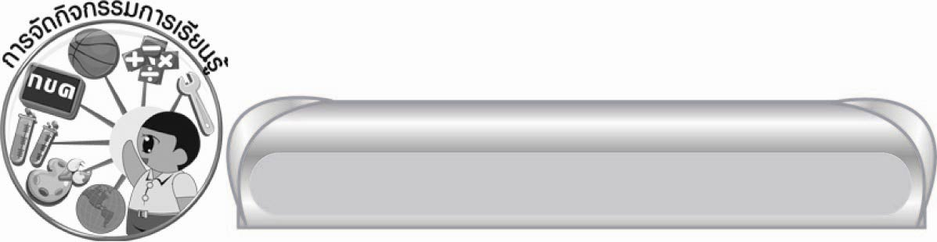
การจัดกิจกรรมการเรียนรู้

๑. ให้นักเรียนอ่านบทร้อยกรอง “ใช้ถูกวิธี...เป็นศรีแก่ผู้พูด” สังเกตคำที่ครูกำหนด
แล้วช่วยกันวิเคราะห์ว่าคำเหล่านั้นหมายถึงใคร
๒. ให้นักเรียนจำแนกประเภทของคำที่สังเกตตามความเข้าใจ
๓. ให้นักเรียนอ่านประโยคที่ครูติดบนกระดาน บอกคำบุรุษสรรพนามในประโยค
แล้ววิเคราะห์ประเภทของคำบุรุษสรรพนามนั้น
๔. ให้นักเรียนศึกษาความรู้เรื่อง คำบุรุษสรรพนาม จากนั้นช่วยกันยกตัวอย่าง
คำบุรุษสรรพนามที่ใช้ในชีวิตประจำวัน
๕. ให้นักเรียนจำแนกประเภทของคำบุรุษสรรพนามจากบัตรคำที่ครูกำหนดให้
๖. ให้นักเรียนอ่านประโยคและบทสนทนา แล้ววิเคราะห์ประเภทของคำบุรุษสรรพนาม
ที่ใช้
๗. ให้นักเรียนทำใบงานที่ ๘ เรื่อง การระบุชนิดและหน้าที่ของคำสรรพนามในประโยค จากนั้นร่วมกันตรวจสอบความถูกต้องแล้วรวบรวมผลงานส่งครู
๘. ให้นักเรียนสังเกตและร่วมกันสนทนาเกี่ยวกับการใช้คำบุรุษสรรพนามให้เหมาะสมกับบุคคลและกาลเทศะ
๙. ให้นักเรียนสังเกตภาพและฝึกบรรยายภาพโดยใช้คำบุรุษสรรพนามให้เหมาะสม
๑๐. ให้นักเรียนใช้คำบุรุษสรรพนามแต่งประโยคหรือเรื่องราวสั้น ๆ
๑๑. ให้นักเรียนฝึกสนทนาในสถานการณ์ต่าง ๆ โดยใช้คำบุรุษสรรพนามให้เหมาะสมกับบุคคลและกาลเทศะ
๑๒. ให้นักเรียนและครูร่วมกันสรุปความรู้ ดังนี้
๏ คำที่ใช้เรียกแทนคำนามในการสนทนาจัดเป็นคำสรรพนาม ซึ่งมีทั้งคำสรรพนามสำหรับใช้แทนผู้พูด ผู้ฟัง และผู้ที่กล่าวถึง คำสรรพนามช่วยให้การสื่อสารกระชับ เพราะไม่ต้องกล่าวคำนามนั้นซ้ำ
๑๓. ให้นักเรียนเขียนแผนภาพความคิดสรุปความรู้เรื่อง คำสรรพนามแล้วร่วมกันตรวจสอบความถูกต้อง

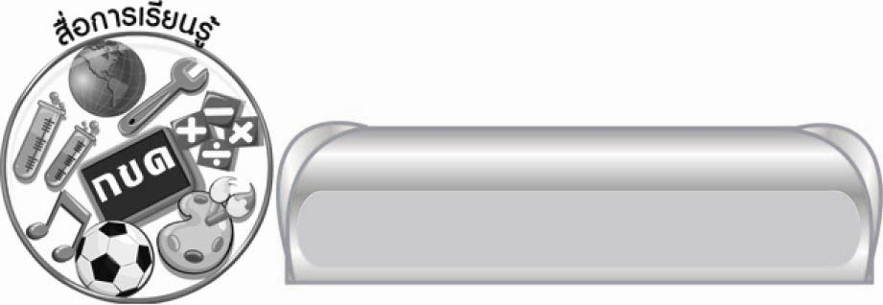

สื่อการเรียนรู้

๑. บทร้อยกรอง “ใช้ถูกวิธี...เป็นศรีแก่ผู้พูด”
๒. บัตรคำ
๓. ภาพ
๔. แถบประโยค
๕. ปริศนาคำทาย
๖. กระดาษ A ๔
๗. ใบงานที่ ๘


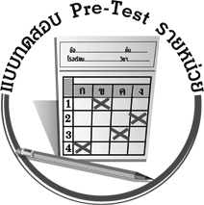
แบบทดสอบก่อนเรียน (Pre-Test)
ได้__________คะแนน
คะแนนเต็ม ๑๐ คะแนน

ชื่อ ____________ นามสกุล ______________ เลขที่ _____ ชั้น _____
ให้นักเรียนเขียนชนิดและหน้าที่ของคำสรรพนามในประโยคที่กำหนด
(ที่ละ ๑ คะแนน)
ประโยค | คำบุรุษ-  สรรพนาม | ชนิด | หน้าที่
๑. เขาตีระนาดเอกได้  เชี่ยวชาญมาก | เขา
๒. คุณครูพาพวกเราไป  ทัศนศึกษาที่สวนสัตว์ดุสิต | พวกเรา
๓. ดิฉันขอบพระคุณทุกท่าน  ที่กรุณาให้เกียรติมาร่วมงาน ค่ะ | ท่าน
- อาตมาอยากให้โยมเป็นธุระ  เรื่องการจัดงานวัดในปีนี้ | อาตมา  โยม



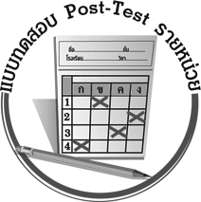
แบบทดสอบหลังเรียน (Post-Test)
ได้__________คะแนน
คะแนนเต็ม ๑๐ คะแนน

ชื่อ ____________ นามสกุล ______________ เลขที่ _____ ชั้น _____
ให้นักเรียนเขียนชนิดและหน้าที่ของคำสรรพนามในประโยคที่กำหนด
(ที่ละ ๑ คะแนน)

ประโยค | คำบุรุษ-  สรรพนาม | ชนิด | หน้าที่
๑. คุณครูพาพวกเราไป  ทัศนศึกษาที่สวนสัตว์ดุสิต | พวกเรา
๒. เขาตีระนาดเอกได้  เชี่ยวชาญมาก | เขา
๓. อาตมาอยากให้โยมเป็นธุระ  เรื่องการจัดงานวัดในปีนี้ | อาตมา  โยม
๔. ดิฉันขอบพระคุณทุกท่าน  ที่กรุณาให้เกียรติมาร่วมงาน ค่ะ | ท่าน

เฉลย แบบทดสอบก่อนเรียน (Pre - Test)

ข้อ | ชนิด | หน้าที่
๑. | ผู้ที่กล่าวถึง | ประธาน
๒. | ผู้พูด | กรรม
๓. | ผู้ฟัง | กรรม
๔. | ผู้พูด  ผู้ฟัง | ประธาน  กรรม

เฉลย แบบทดสอบหลังเรียน (Post - Test)

ข้อ | ชนิด | หน้าที่
๑. | ผู้พูด | กรรม
๒. | ผู้ที่กล่าวถึง | ประธาน
๓. | ผู้พูด  ผู้ฟัง | ประธาน  กรรม
๔. | ผู้ฟัง | กรรม





แบบบันทึกสรุปผลการเรียนรู้สำหรับผู้เรียน
นักเรียนมีความรู้สึกอย่างไร หลังจากที่เรียนหน่วยการเรียนรู้นี้แล้ว
......................................................................................................................
...........................................................
นักเรียนยังไม่เข้าใจเรื่องใดอีกบ้างที่เกี่ยวกับหน่วยการเรียนรู้นี้
ซึ่งต้องการให้ครูอธิบายเพิ่มเติม
............................................................................................................................................................................................
นักเรียนได้รับความรู้เรื่องใดบ้างจากหน่วยการเรียนรู้นี้
.................................................................................................................................................................................
...........................................................
นักเรียนจะสามารถนำความรู้ ความเข้าใจจากหน่วยการเรียนรู้นี้ไปใช้ประโยชน์ในชีวิตประจำวันได้อย่างไรบ้าง
...........................................................................................................................................................................................................................................................
นักเรียนได้ทำกิจกรรมอะไรบ้างในหน่วยการเรียนรู้นี้
...........................................................................................................................................................................................................................................
ผลงานที่นักเรียนชอบและต้องการคัดเลือกเป็นผลงานดีเด่นจากหน่วยการเรียนรู้นี้คือผลงานใดบ้าง เพราะอะไร
............................................................................................................................................................................................
หน่วยการเรียนรู้ที่ .......................................................................................
๑. ครูสามารถนำแบบบันทึกนี้ไปใช้เป็นหลักฐานและข้อมูลเพื่อปรับปรุง และพัฒนากระบวนการเรียนรู้ของผู้เรียน
๒. ครูสามารถนำแบบบันทึกนี้ไปใช้ประกอบการทำวิจัยในชั้นเรียนเพื่อเป็นผลงานประกอบการเลื่อนวิทยฐานะได้

ชื่อ-นามสกุล...................................... เลขที่ ............................................ ชั้น ..................................
วันที่ ................................................ เดือน ........................................................... พ.ศ. ...................
คำชี้แจง ให้นักเรียนบันทึกสรุปผลการเรียนรู้จากหน่วยการเรียนรู้นี้

หมายเหตุ ให้ครูสำเนาแบบบันทึกนี้เพื่อให้นักเรียนบันทึกทุกหน่วยการเรียนรู้
1. ครูสามารถนำแบบบันทึกนี้ไปใช้เป็นหลักฐานและข้อมูลเพื่อปรับปรุง และพัฒนากระบวนการเรียนรู้ของผู้เรียน
2. ครูสามารถนำแบบบันทึกนี้ไปใช้ประกอบการทำวิจัยในชั้นเรียนเพื่อเป็นผลงานประกอบการเลื่อนวิทยฐานะได้

